CONSTRUÇÃO DE COMPONENTES ELETRÔNICOS PARA OTIMIZAÇÃO DO APRENDIZADO

Vitória Régia Santana Santos1, Júlio Cézar Coelho Barbosa Torquarto2, José Bezerra de Menezes Filho 3

1Discente do curso superior de bacharelado em engenharia elétrica - IFPB. Voluntária PIBIC do IFPB.2 Discente do curso superior de bacharelado em engenharia elétrica - IFPB.e-mail:; e-mail: vitoriaregiasantti@gmail.com; 3 Professor do curso superior de bacharelado em engenharia elétrica - IFPB. e-mail: jose.menezes@ifpb.edu.br;

**RESUMO:** Este artigo irá detalhar o processo de construção de uma bobina de 500H (Henry). A bobina foi montada utilizando um cano PVC (Polyvinil chlorid - Policloreto de vinil) como suporte e fio de cobre esmaltado 20Awg (American Wire Gauge - Escala Americana Normalizada). Também será detalhado o processo de construção de um capacitor de 302.3nF (Faraday). O capacitor foi montado utilizando um cano PVC (Polyvinil chlorid – Policloreto de vinil), como suporte, filme PVC, como material isolante, e papel alumínio, como placa condutora. Será apresentado os cálculos realizados para definir o número, em média, de espiras da bobina os materiais utilizados, com mais detalhes, assim como o processo de construção da bobina e do capacitor. Tais componentes formam a base de toda eletricidade atual, sendo fundámental para os alunos de eletricidade aprender como é a contrução e como funcionam tais componetes. Serão apresentados também os resultados da construção e testes da bobina e capacitor, podendo ser utilizado para projeto maiores.

**Palavras–chave:** bobina,capacitor, eletricidade**,** construção.

**BUILDING ELECTRONIC COMPONENTS FOR OPTIMIZATION OF LEARNING**

**ABSTRACT:** resumo em inglês.

**KEYWORDS:** coil, capacitor, electricity, construction.

**INTRODUÇÃO**

Os títulos (INTRODUÇÃO, MATERIAL E MÉTODOS, RESULTADOS E DISCUSSÃO, CONCLUSÕES, AGRADECIMENTOS E REFERÊNCIAS) devem estar em caixa alta, em negrito e alinhado à esquerda. Os subtítulos, quando houver, devem ser escritos com a primeira letra em maiúsculo e as demais minúsculo, em negrito e alinhado à esquerda. Não deixar linha separando o título, ou subtítulo, do texto. Todo o texto dos tópicos introdução, material e métodos, resultados e discussão, conclusões, agradecimentos (se houver) e referências devem ser escritos em espaçamento 1,5. Iniciar o texto com recuo de 1,0 cm da margem esquerda.

Deve-se apresentar um rápido histórico do tema, evidenciando o problema que foi pesquisado e enfatizando os motivos da pesquisa. Terminar a seção apresentando os objetivos do trabalho. As citações devem ser escritas com a primeira letra em maiúsculo, seguido da data do trabalho, quando estas forem referenciadas diretamente no texto, conforme Exemplo *et al.* (2016). No entanto, quando a citação estiver dentro de parênteses, esta deve ser escrita com todas as letras em maiúsculo (CAIXA ALTA *et al.,* 2016). Deixar uma linha em branco após o texto da introdução.

**MATERIAL E MÉTODOS**

Parar montarmos encontramos problema com o cano de suporte. Nos foi sugerido a utilização de cano PVC como suporte para as voltas da bobina, mas nos Catálogos Técnicos, os canos de PVC, para água fria, são cotados com diâmetro a partir de 20mm. Ao procurarmos o cano de PVC de ½” no comércio não encontramos, e o tamanho sugerido pelos vendores foi o de 20mm, já que é o menor tamanho dísponivel. Por isso, utilizaremos o cano com diâmetro de 20mm para a construção dessa bobina.

Ao substituirmos o novo valor do diâmetro na Equação 2, obtemos que o número de espiras é igual a 435, como pode ser visto na Equação 7.

N=500*10-6*15*10-21,26**(202)2*10-6*10-6 N 435 espiras (Equação 7)

Antes de começarmos a enrolar o fio de cobre esmaltado 20awg no cano, enrolarmos fita crepe para aumentar o atrito entre o fio de cobre e o cano, dessa forma evitando que o fio “escorregue” pelo cano, assim como utilizando a marcação da fita crepe com guia para os 15cm. O resultado pode ser visto na Figura 1.

Figura 1 - Fotografia do cano com a fita crepe enrrolada.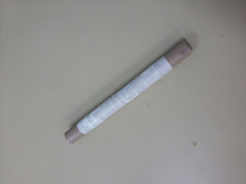

Fotografia capturada pelos aturoes

Após isso, começamos a enrrolar o fio de cobre. Quando finalizamos as 435 espiras medimos a indutância com a ajuda do professor Lincoln Machado e dos alunos do LINSCA (Laboratório de Instrumentação, Controle e Automação). Inicialmente obtemos 497H, demos mais cinco voltas e conseguimos ajsutar o valor da bobina para 500H,como pode ser visto na Figura 2.

Figura 2 - Fotografia demonstrando o resultado da medição da indutância da bobina

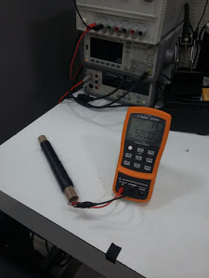

Fotografia capturada pelos autores.

    Após a medição enrrolamos a bobina com fita adesiva preta, para garantir que as espiras não “escorreguem” e para melhorar o efeito estético do projeto. O resultado pode ser visto na Figura 3.

Figura 3 - Fotografia do resultado final do projeto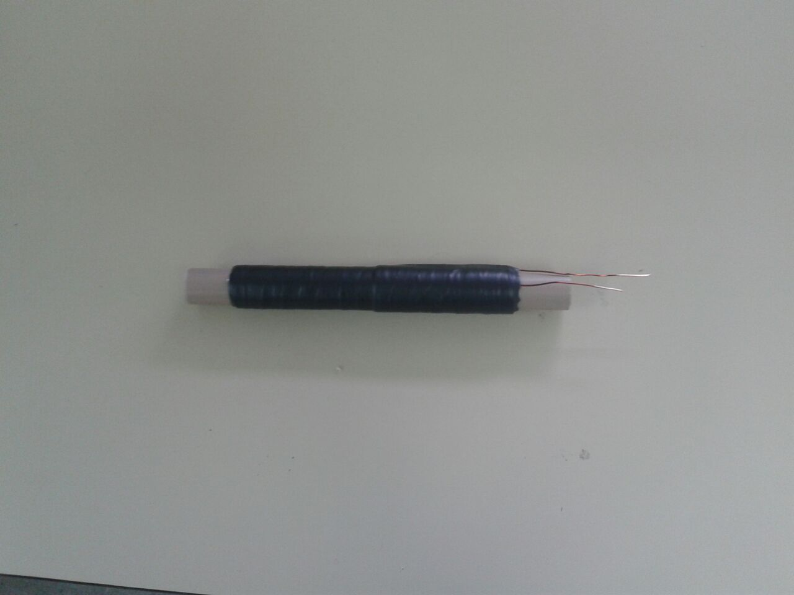

Fotografia captura pelos alunos.

O capacitor é um dispositivo elétrico, que de acordo com o a sua capacitância, é capaz de armazenar carga e energia elétrica. Ele é formado por duas placas de metal com um material dielétrico entre elas.

Adquirimos os materiais necessários para a montagem, estes foram: um cano de PVC de ½”, que pode ser visto na Figura 1, um rolo de papel alumínio com dimensões de 0,3x4 m, que pode ser visto na Figura 2 e um rolo de filme PVC com dimensões de 0,28x15m.

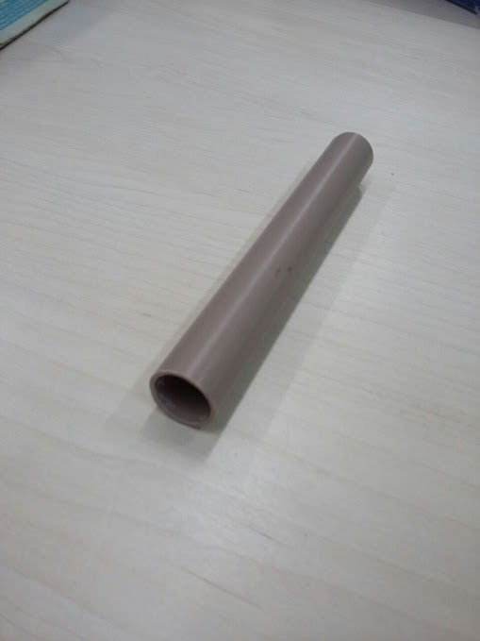

Figura 1 - Cano de PVC

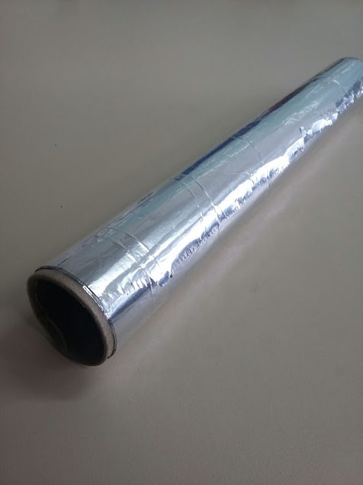

Figura 2 - Rolo de papel alumínio

Cortamos o papel alumínio e o filme PVC em tiras de 0,1 x 2 m, sendo duas tiras de papel alumínio e duas tiras de filme PVC. Para facilitar a utilização desse capacitor, depois de montado, soldamos fios nas extremidades do papel alumínio. Após isso, juntamos as tiras para formar um só filete com 4 camadas, sendo a camadaa mais externa de papel alumínio e a mais interna de filme PVC. Enrolamos essa faixa no cano de PVC conforme a ilustração da Figura 3.

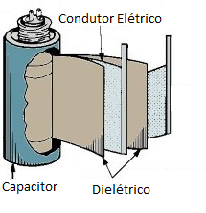

Figura 3 - Ilustração da montagem do capacitor

Ao final, cobrimos o capacitor com fita isolante preta, para proteger o material condutor de agentes externos e para melhorar o efeito estético do projeto. O resultado pode ser visto na Figura 4.

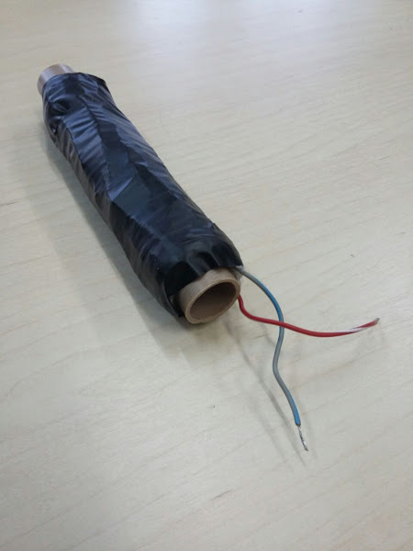

Figura 4 - Resultado final do capacitor.

Com o capacimetro fizemos a medição da capacitância. Obtivemos um valor de 302,3nF como pode ser visto na Figura 5. Também fizemos a medição da resistência e obtivemos um valor que tende ao infinito, como pode ser visto na Figura 6, dessa forma, comprovando que não há curto entre as placas condutoras.

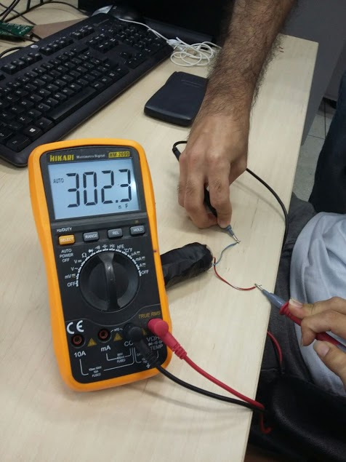

Figura 5 - Medição da capacitância do capacitor

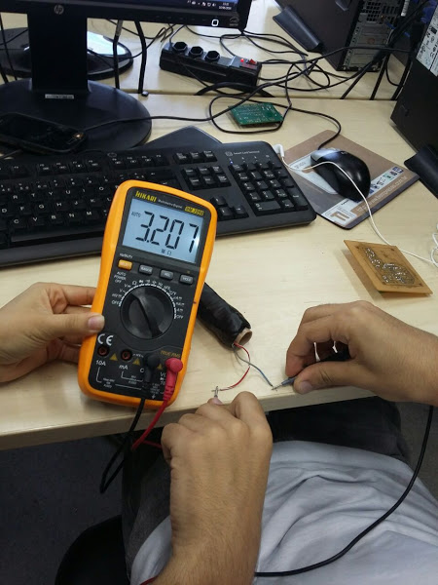

Figura 6 - Medição da resistência 3,2MΩ.

**RESULTADOS E DISCUSSÃO**

O título deste tópico deve estar em negrito e alinhado à esquerda. Não deixar linha separando o título do texto. Iniciar o texto com recuo de 1,0 cm da margem esquerda. Destacar os principais resultados, fazendo as chamadas pertinentes para Tabelas ou Figuras e para as citações bibliográficas.

As Tabelas e Figuras deverão ser inseridas, sequencialmente, no texto. Deixar uma linha em branco após o texto dos resultados e discussão. Deve-se evitar abreviações não consagradas como, por exemplo: “a produção no T3 foi maior que no T4, não diferindo do T5 e T6”. Quando apropriado, apresentar análise estatística dos dados. Analisar criticamente os resultados ante o conhecimento atual evitando excesso de comparações com a literatura.

Caso seja pertinente, apontar as áreas nas quais, após a realização do trabalho, o conhecimento permanece limitado, apresentando, então, sugestões para trabalhos futuros.

**Tabelas** - Digitar o texto da tabela na fonte Times New Roman, normal, tamanho 12 e espaçamento simples. No cabeçalho da tabela deverá conter o título, sigla da instituição e ano de realização do trabalho, na linha imediatamente superior à tabela. No título, a palavra **Tabela** deve ser escrita em negrito e com a letra T em maiúsculo. As tabelas devem ser centralizadas na página. Devem ser numeradas sequencialmente em algarismos arábicos, fazendo-se a sua devida referência no texto. Deixar uma linha em branco antes e depois da tabela.

**a**) As tabelas devem ser preparadas por meio do menu Tabela do Word, autoformatadas na opção Simples 1, com linhas de cor preta e centralizadas na página (no menu Tabela escolher a opção Tamanho de Célula ... Linha Centralizado).

**b**) O material tabulado deverá ser o mínimo necessário. Incluir somente dados essenciais à compreensão do texto. Descrever adequadamente as abreviações de cada tabela no título ou em nota de rodapé. Manter as notas descritivas dentro de um mínimo necessário. Colocar as unidades de medida nos cabeçalhos das colunas. A nota de rodapé deve ser escrita em fonte Times New Roman, normal, tamanho 10.

Exemplo:

**Tabela 1.** Quadrados médios da análise de variância para acúmulo de matéria seca (Ac. MS) e acúmulos de nitrogênio (Ac. N) e de fósforo (Ac. P) na parte aérea das plantas e produção de colmos industrializáveis (Prod. Colmos) e de sacarose aparente (Sacarose), por duas variedades de cana-de-açúcar adubadas com doses de fósforo. IFAL, 2015.

|  |  |  |  |  |  |  |
| --- | --- | --- | --- | --- | --- | --- |
|  | | ------------------------- Quadrados médios -------------------------- | | | | |
| Fonte de variação | GL | Ac. MS. | Ac. N | Ac. P | Prod. Colmos | Sacarose |
| Bloco | 4 | 3.898,23ns | 6.497,96** | 6,6944* | 83,79ns | 39.196,77ns |
| Variedade (V) | 1 | 43.010,42*** | 8.596,82*** | 2,5858ns | 679,19*** | 53.103,75* |
| Dose de P (P) | 5 | 35.014,94*** | 7.761,63*** | 5,3044* | 262,99** | 64.070,54* |
| V x P | 5 | 3.866,06ns | 3.485,98* | 3,4320ns | 97,75ns | 9.295,23ns |
| Resíduo | 44 | 6.155,86 | 1.673,60 | 2,195,20 | 118,93 | 28.015,67 |
| CV (%) |  | 8,87 | 9,18 | 11,27 | 10,45 | 10,76 |

**ns, *, ** e \*\*\*** = não significativo e significativo a 5, 1 e 0,1% de probabilidade, pelo teste F, respectivamente.

**Figuras** - Digitar o texto da figura na fonte Times New Roman, tamanho 12. Somente as legendas devem ter tamanho 10. Digitar o título, sigla da instituição e ano de realização do trabalho na linha imediatamente abaixo da figura. No título, a palavra **Figura** deve ser escrita em negrito e com a letra F em maiúsculo. As figuras devem ser centralizadas na página. Devem ser numeradas, sequencialmente, em algarismos arábicos, fazendo-se a sua devida referência no texto. Deixar uma linha em branco antes e depois das figuras.

**a**) A edição das figuras deverá ser monocromática. Dessa forma, a distinção entre tratamentos, estruturas, espécies, etc, nas figuras só poderá ser feita mediante símbolos apropriados. Para a elaboração das figuras, sugerimos a utilização do editor de gráficos do Microsoft Word ou do Excel de modo a facilitar a diagramação do texto e não gerar arquivos pdf muito “pesados”.

**b**) Fotografias ou desenhos deverão estar no formato JPG ou JPEG. Atente para o fato de que fotografias ou desenhos coloridos podem resultar em arquivos mais “pesados”.

**c**) Deve ser empregado o recuo da régua do MSWord, para que as margens das linhas subsequentes das figuras coincidam com o início do título das mesmas.

Exemplo:

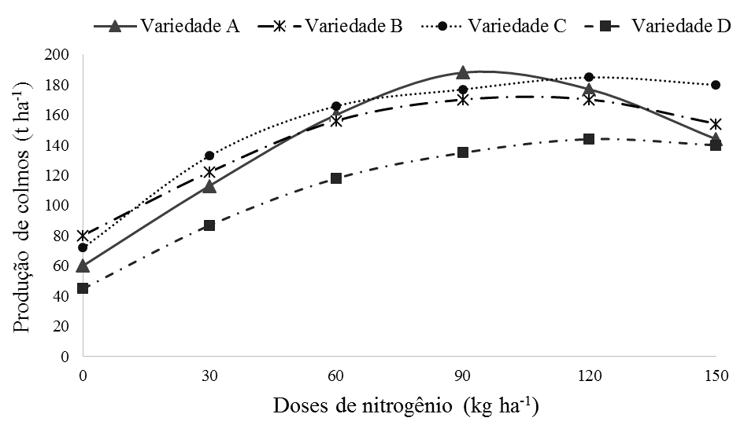

**Figura 1.** Produção de colmos industrializáveis de quatro variedades de cana-de-açúcar em função da dose de N utilizada por ocasião do plantio. IFAL, 2016.

**CONCLUSÕES**

O título deste tópico deve estar em negrito e alinhado à esquerda. Não deixar linha separando o título do texto. Iniciar o texto com recuo de 1,0 cm da margem esquerda. Apresentar as principais conclusões em frases curtas, separadas por parágrafos. Não usar esta seção para sumarizar os resultados (o que já foi feito no Resumo), mas destacar o progresso e as aplicações que o trabalho propicia. Enfatizar as limitações que persistem, apresentando, sempre que apropriado, sugestões para trabalhos futuros. Deixar uma linha em branco após o texto das conclusões.

**AGRADECIMENTOS**

Este tópico é optativo. O título deste tópico deve estar em negrito e alinhado à esquerda. Não deixar linha separando o título do texto. Iniciar o texto com recuo de 1,0 cm da margem esquerda. Apresentar os principais agradecimentos. Deixar uma linha em branco após o texto dos agradecimentos.

**REFERÊNCIAS**

Dentro do texto do artigo e no item **REFERÊNCIAS**, as citações devem seguir as normas da ABNT NBR 10520 (2002) e NBR 6023 (2002):

* Todas as linhas de cada referência devem ser alinhadas à margem esquerda.
* As referências devem ser digitadas em ordem alfabética, em espaçamento 1,5 e com um espaço entre cada referência para uma melhor visualização.
* Autor pessoal inicia-se a entrada pelo último sobrenome, em letras maiúsculas (caixa alta), seguido pelo(s) prenome(s) abreviado(s). Emprega-se vírgula entre o sobrenome(s) e o(s) prenome(s).
* Documento citado que foi escrito por até 3 autores, faz-se a referência de todos, separados por ponto e vírgula (**;**).
* Documento citado que foi escrito por mais de 3 autores, indica-se apenas o primeiro, acrescentando a expressão et al.

**EXEMPLOS DE CITAÇÕES** (Baseados no documento MODELOS DE REFERÊNCIAS E CITAÇÕES: elaborados de acordo com as normas NBR 6023 e NBR 10520. Serviço Técnico de Biblioteca e Documentação da Biblioteca Prof. “Paulo de Carvalho Mattos”, Unesp Botucatu, 2011)

**MONOGRAFIA E/OU LIVRO NO TODO**

AUTOR(ES). **Título da monografia:** subtítulo. Edição. Cidade de publicação: Editora, ano. número de páginas/volumes.

TAIZ, L.; ZEIGER, E. **Fisiologia vegetal**. 3. ed. Porto Alegre: ARTMED, 2004. 719 p.

GALLI, F. (Coord.). **Manual de fitopatologia**: doenças das plantas cultivadas. 2. ed. São Paulo: Agronômica Ceres, 1980. v. 2, 587 p.

**MONOGRAFIA E/OU LIVRO NO TODO**  **ESCRITO POR MAIS DE 3 AUTORES:**

BUENO, O. C. et al. **Mapa de fertilidade dos solos de assentamentos rurais do Estado de São Paulo**: contribuição ao estudo de territórios. Botucatu: FEPAF, 2007. 77 p.

**MONOGRAFIA E/OU LIVRO QUE INCLUI CAPÍTULO, VOLUME, FRAGMENTO E OUTRAS PARTES DE UMA OBRA, COM AUTOR(ES) E/OU TÍTULOS PRÓPRIOS**

AUTOR. Título da parte. In: AUTOR. **Título da obra:** subtítulo. Cidade de publicação: Editora, ano. Páginas da parte consultada.

KOBORI, R. F.; SANTOS, H. S. Problemas relacionados ao uso de porta-enxertos na enxertia. In: GOTO, R.; SANTOS, H. S.; CAÑIZARES, K. A. L. (Orgs.). **Enxertia em hortaliças**. São Paulo: Editora UNESP, 2003. p. 33-40.

**ARTIGO/MATÉRIA DE REVISTA**

AUTOR do artigo. Título do artigo. **Título do Periódico** por extenso, cidade de publicação, v. seguido do número do volume, n. seguido do número do fascículo, p. seguido dos números da página inicial e final, separados entre si por hífen, mês abreviado (se houver), Ano.

LUDWIG, F. et al. Macronutrientes em cultivares de gérbera sob dois níveis de fertirrigação. **Horticultura Brasileira**, Brasília, DF, v. 26, n. 1, p. 68-73, jan./mar. 2008.

ARROZ irrigado. **Agrianual 2008:** Anuário da Agricultura Brasileira, São Paulo, p. 187, 2007.

**ARTIGOS ON-LINE**

AUTOR do artigo. Título do artigo. **Título do Periódico** (abreviado ou não), cidade de publicação, v. seguido do número do volume, n. seguido do número do fascículo, p. seguido dos números da página inicial e final, separados entre si por hífen, mês abreviado (se houver), Ano. Disponível em: <endereço eletrônico>. Acesso em: dia mês abreviado. Ano.

LOBO, F. A. et al. Leaf and fruiting phenology and gas exchange of Mangabeira in response to irrigation. **Brazilian Journal of Plant Physiology**, Londrina, v. 20, n. 1, 2008. Disponível em: <http://www.scielo.br/scielo.php?script=sci_arttext&pid=S167704202008000100001&lng=en&nrm=iso>. Acesso em: 17 set. 2008.

**FASCÍCULO DE PERIÓDICO DEDICADO A UM TEMA COM AUTOR**

CARVALHO, W. A.; ESPÍNDOLA, C. R.; PACCOLA, A. A. Levantamento de solos da Fazenda Lageado Estação Experimental “Presidente Médici”. **Boletim Científico da Faculdade de Ciências Agronômicas UNESP**, Botucatu, n. 1, 1983. 95 p.

**TRABALHO APRESENTADO EM EVENTO**

AUTOR(ES). Título do trabalho apresentado. In: NOME DO EVENTO, numeração do evento (se houver), ano de realização, cidade de realização. **Título do documento...** Cidade de publicação: Editora, data de publicação. Página inicial-página final da parte referenciada.

MANTOVANI, E. C. Cafeicultura irrigada: bases tecnológicas para sustentabilidade. In: SIMPÓSIO DE PESQUISA DOS CAFÉS DO BRASIL, 1., 2000, Poços de Caldas. **Palestra...** Brasília, DF: EMBRAPA Café, 2002. p. 45-81.

FAUSTINO, F.G.; SILVA, G. C.; ALMEIDA, I. E. A. NASCIMENTO JÚNIOR, J. B. Design de interiores em habitações populares: estudo de caso em habitações do Conjunto Mangabeira VII. *In*: CONGRESSO DE PESQUISA E INOVAÇÃO DA REDE NORTE NORDESTE DE EDUCAÇÃO TECNOLÓGICA, 1, 2006, Natal. **Anais ...** Natal: CEFET-RN. 1 CD-ROM.

**TRABALHO APRESENTADO EM EVENTO COM TEMA ESPECÍFICO:**

PURQUERIO, L. F. V.; GOTO, R.; VILLAS BOAS, R. L. Acúmulo de macronutrientes em rúcula cultivada com diferentes doses de nitrogênio e espaçamento entre plantas em campo e ambiente protegido In: REUNIÃO BRASILEIRA DE FERTILIDADE DO SOLO E NUTRIÇÃO DE PLANTAS, 28.; REUNIÃO BRASILEIRA SOBRE MICORRIZAS, 12.; SIMPÓSIO BRASILEIRO DE MICROBIOLOGIA DO SOLO, 10.; REUNIÃO BRASILEIRA DE BIOLOGIA DO SOLO, 7., 2008, Londrina. **Desafios para o uso do solo com eficiência e qualidade ambiental**: anais... Londrina: EMBRAPA Soja; IAPAR; UEL, 2008. 1 CD-ROM.

**TESE, DISSERTAÇÃO, TCC**

AUTOR. **Título**: subtítulo. ano de depósito. Número de volumes ou folhas. Trabalho de Conclusão do Curso (Graduação em...) ou (Especialização em...) ou Dissertação (Mestrado em...) ou Tese (Doutorado em...) - Faculdade de... (ou) Instituto de..., Universidade, Cidade da defesa, ano da defesa.

PANDO, D. A. **O livre-acesso como ação estratégica para a melhoria da qualidade em serviços de informação**. 2001. 32 f. Trabalho de Conclusão de Curso (Especialização em Uso Estratégico das Tecnologias em Informação)–Faculdade de Filosofia e Ciências, Universidade Estadual Paulista, Marília, 2001.

MOTA, P. R. A. **Aplicação via fertirrigação de soluções com diferentes condutividades elétricas para produção de gérbera (*Gerbera jamesonii* L.) sob ambiente protegido**. 2007. 133 f. Tese (Doutorado em Agronomia/Irrigação e Drenagem)-Faculdade de Ciências Agronômicas, Universidade Estadual Paulista, Botucatu, 2007.

**LEI E DECRETO**

NOME DO PAÍS, ESTADO ou MUNICÍPIO. (Estado) ou (Cidade) se homônimos. Lei ou Decreto n., dia mês por extenso e ano. Descrição da Lei ou decreto. **Título da publicação**: subtítulo, Cidade de publicação, v., p., ano. (Série ou Coleção). Notas.

BRASIL. Decreto n. 6.158, de 16 de julho de 2007. Altera o Decreto no 4.544, de 26 de dezembro de 2002, que regulamenta a tributação, fiscalização, arrecadação e administração do Imposto sobre Produtos Industrializados - IPI. **Diário Oficial da União**, Brasília, DF, v. 144, n. 136, p. 1-2, 17 jul. 2007. Seção 1.

**IMAGEM EM MOVIMENTO** (Inclui: filmes, videocassete, DVD entre outros)

TÍTULO completo. Direção. Produção. Roteiro. Intérpretes. Música (indicação de responsabilidades relevantes, todos os nomes na ordem direta: Diretor, Produtor, Realizador, Roteirista, outros.) Coordenação (se houver). Cidade: Produtora, Distribuidora, ano. Especificação do suporte com detalhes, características físicas, duração em minutos, sonoro ou mudo, legendas e gravação. (Série ou Coleção). Notas.

PRODUÇÃO de leite a pasto: manejo do rebanho. Direção de Marcos Orlando de Oliveira. Produção da EMPRESA BRASILEIRA DE PESQUISA AGROPECUÁRIA/CPT E CNPGL. Viçosa: CPT, [199?]. 1 videocassete (44 min), VHS, son., color. (Pecuária de corte). Modulo II.

**DOCUMENTOS DE ACESSO EXCLUSIVO EM MEIO ELETRÔNICO**

NANOTECNOLOGIA no agronegócio: explorando o futuro. São Paulo: Instituto de Economia Agrícola do Estado de São Paulo. Disponível em: <http://www.iea.sp.gov.br/out/verTexto.php?codTexto=1640>. Acesso em: 14 jun. 2008.

**PROGRAMA (SOFTWARE):**

AUTOR. Título: subtítulo. Versão. Cidade de publicação: Empresa, ano. Número de CD-ROM *(ou)* Número de DVD *(ou)* Número de disquetes. Notas.

RIORDAN, R. M. **Microsoft SQL Server 2000 programming step by step**. Redmond: Microsoft Press, 2001. 1 CD-ROM.